Sud-Ouest du 19 juin 2017

Canicule "précoce et exceptionnelle" dans le Sud-Ouest : il a fait jusqu’à 38 degrés lundi

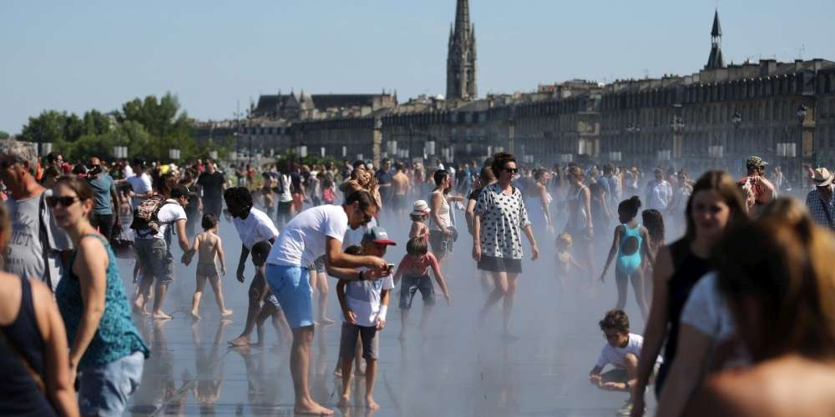
SALINIER QUENTIN

Des températures très élevées, sans rafraîchissement avant plusieurs jours : le terme canicule s’impose bel et bien pour qualifier la semaine

Il faut habiter dans le bac à légumes pour ne pas l’avoir remarqué : la canicule frappe le sud-ouest de la France depuis ce week-end, et ça devrait durer jusqu’aux rivages du week-end prochain. "Épisode de canicule précoce, intense pour la période, et relativement durable", avertit la carte de vigilance de Météo France.

Si localement le thermomètre a pu grimper plus haut en Nouvelle-Aquitaine, les températures sont généralement montées jusqu’à 38°C lundi 19 juin dans l’après-midi. C’est en tout cas la marque relevée à Belin-Beliet, dans le Sud-Gironde.

Des températures élevées mais pas de record

Pour le reste, il a fait 37,4°C à Biarritz, 37°C à Dax, 36,2°C à Bordeaux, 35,7°C à Pau, 35,3°C à Cognac, 35°C à Bergerac, 34,4°C à Agen et 34°C à La Rochelle selon les observations de Météo France communiquées par la direction interrégionale de Bordeaux-Mérignac.

Si elles sont très élevées, ces températures ne font généralement pas tomber les records qui ont été établis en juin 1950 (Pau et Agen), juin 2003 (Biarritz et Dax) ou encore en juin 2011 (Bordeaux et Bergerac).

La chaleur risque de gagner encore en intensité dans les prochains jours et de s’étendre à l’ensemble de la métropole. "On est dans une situation bloquée, avec une remontée d’air chaud de la péninsule ibérique et du Maghreb. Les flux d’air perturbés qui viennent de l’Atlantique sont déviés au nord des îles britanniques", résume Olivier Cabanes, qui travaille au service de prévision de l’établissement interrégional de Météo France à Bordeaux-Mérignac. A noter que des records sont tombés ce week-end en Espagne, où Madrid a subi une fournaise de 40°C.

Au total, ce lundi, en France, 51 départements ont été placés en vigilance orange.

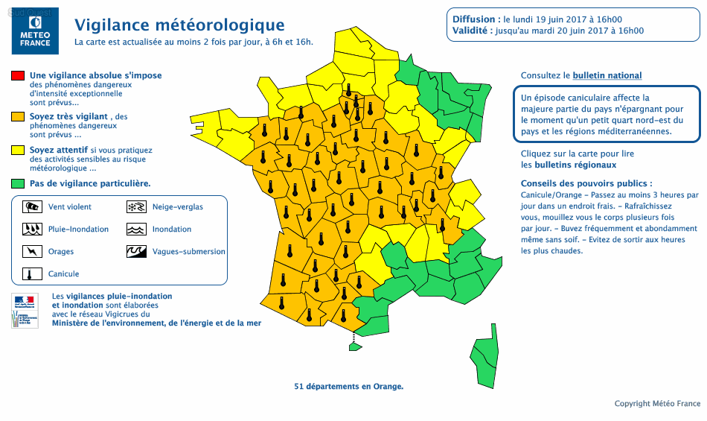
Exceptionnel pour le mois de juin

Ce grand classique de la période juillet-août obéit à tous les critères du genre : une température maximale qui dépasse les 35°C, des minimales qui restent suspendues au-dessus des 20°C au point du jour, et ce pendant une période d’au moins trois jours. Les records pour les minimales ont d’ores et déjà été battus ce lundi matin à La Rochelle, Villeneuve sur Lot (47) et Toulouse. "C’est un événement précoce et exceptionnel pour la deuxième quinzaine de juin", confirme Olivier Cabanes.

De tels pics de température ne sont pas sans précédent. Durant la dernière décade du mois de juin 2011, le mercure s’était affolé jusqu’à atteindre 39,2°C à Bordeaux et 38,2°C à Bergerac. A la même période en 2003, un été qui a marqué les esprits au fer rouge, il avait fait 39,1°C à Dax et 39,2° à Biarritz. Mais à cette période l’année, les épisodes de chaleur sont souvent brefs.
Celui de cette semaine est en tous les cas raccord avec les prévisions saisonnières de Météo France, dévoilées il y a deux semaines. Elles annonçaient un été plutôt plus chaud que la moyenne. Pour le mois de juin, c’est déjà acquis.

